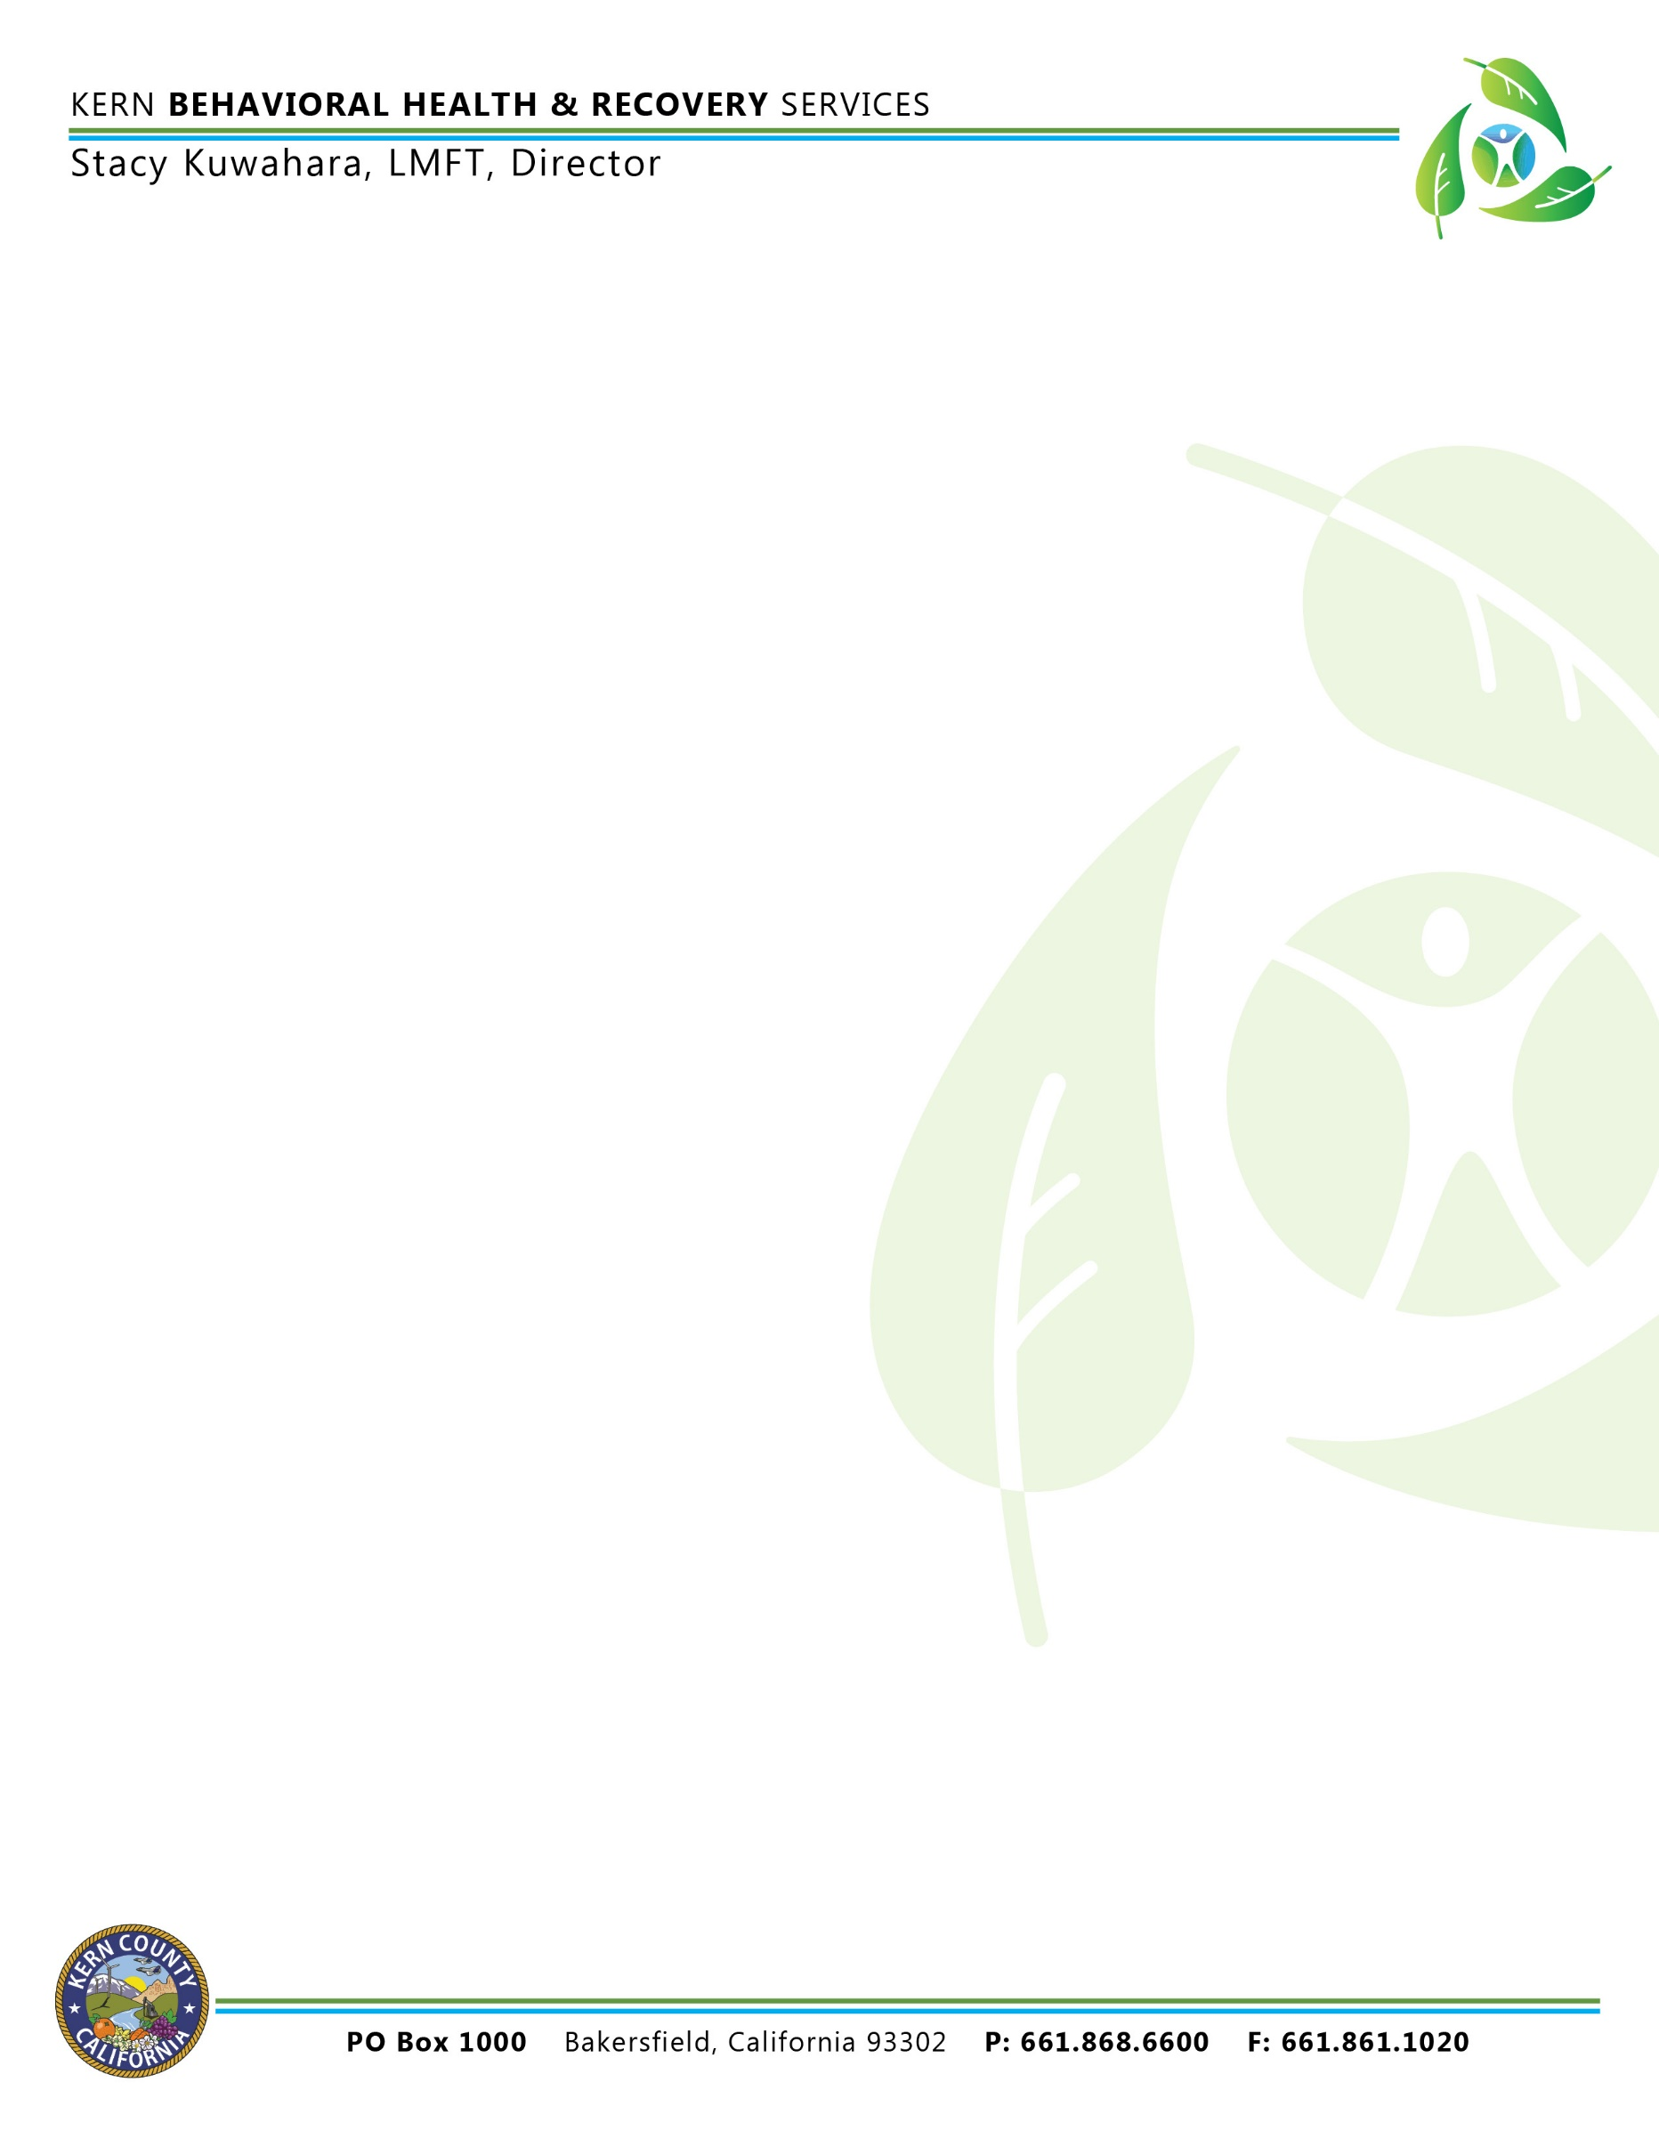

PROCESO DE QUEJA FORMAL Y APELACIÓN
Usted tiene derecho a presentar una queja formal acerca de cualquier aspecto de su tratamiento en una clínica o por parte de un proveedor de “Pago por servicio” de Medi-Cal (psiquiatra, psicólogo, Licensed Clinical Social Worker [Trabajador social clínico licenciado, LCSW] o Licensed Marriage and Family Therapist [Terapeuta licenciado en matrimonio y familia, LMFT] privado). También tiene derecho a apelar de una “Determinación de beneficios adversa” según lo decidido por el Plan de salud mental y el Sistema organizado de entrega de medicamentos de Medi-Cal del condado (Consulte a continuación la definición de “Determinación de beneficios adversa”).

- Usted puede presentar una Queja formal o una Apelación de forma verbal o escrita. Las resoluciones de quejas formales estándar se tomarán dentro de 90 días calendario desde el recibo de la queja formal. Las apelaciones estándar se resolverán dentro de 30 días calendario desde el recibo de la apelación. Las apelaciones expeditas se resolverán, a más tardar, dentro de 72 horas desde la fecha y la hora de recibo de la apelación expedita.
- Los Formularios de queja formal y los Formularios de apelación están disponibles en la sala de espera de la clínica o del Proveedor de “Pago por servicio”.
- Un representante autorizado puede actuar en su nombre.
- Es posible solicitar Apelaciones expeditas si el beneficiario o el proveedor del beneficiario certifican que usar el tiempo de resolución de una Apelación estándar puede poner en peligro serio la salud mental o el trastorno por consumo de sustancias del beneficiario y su capacidad para alcanzar, mantener o recobrar al máximo sus funciones.
- Usted puede solicitar una Audiencia estatal justa solo después de recibir el aviso de que el Plan ha decidido mantener una determinación de beneficios adversa.

Una “Determinación de beneficios adversa” se define así:
- Rechazo o limitación de una autorización de un servicio solicitado, lo que incluye el tipo o nivel de servicio, la necesidad médica, la idoneidad, la implementación o la eficacia de un beneficio cubierto.
- Reducción, suspensión o cancelación de un servicio previamente autorizado.
- Rechazo del pago de un servicio en parte o en su totalidad.
- No prestar servicios de manera oportuna, según lo determinado por el Plan.
- No actuar dentro de los plazos obligatorios para una resolución estándar de quejas formales y apelaciones.
- Rechazo de la solicitud de impugnar la responsabilidad financiera de un beneficiario.

Derechos del beneficiario sobre quejas formales y apelaciones:
- Recibir un trato digno y respetuoso
- Presentar una queja formal o una apelación de manera verbal o por escrito en el idioma principal o preferido
- Solicitar ayuda con el proceso de queja formal y apelación
- Autorizar a otra persona para que actúe en su nombre
- Identificar a un miembro del personal u otra persona para que lo ayude con el proceso de queja formal o apelación
- Identificar a un miembro del personal u otra persona para que le proporcione información sobre el estado del proceso de queja formal
- No ser víctima de discriminación ni cualquier otra falta por presentar una queja formal o apelación
- Seguir recibiendo los servicios mientras la apelación está pendiente

